Índice

. – Peak and Universal Axis

. – Gripper

. – Octagonal Ball

. – Universal Handle

. – Hammer and Axis

. –Manual Drill

. – Shovel - Chest

. – Wheels

Tool: Peak and Universal Axis

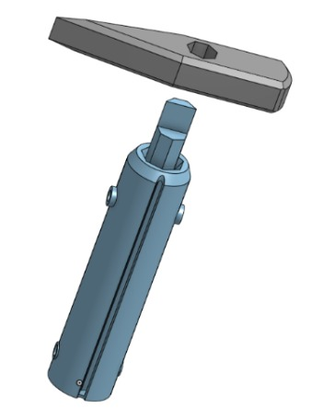

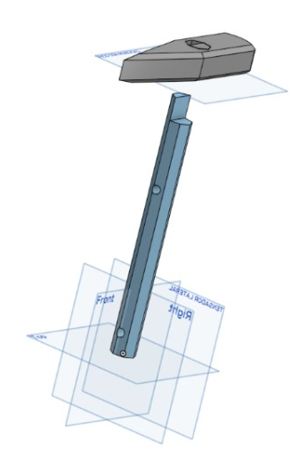

Pico

Mango Universal

Mástil

Tool: Gripper

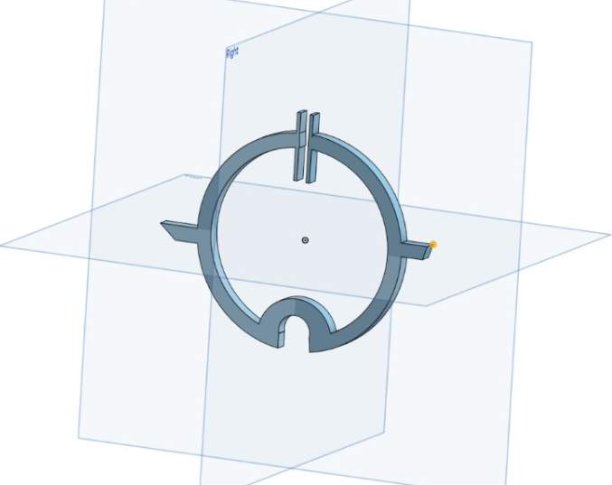

Sin necesidad de resortes metálicos, este dispositivo provee un excelente margen de presión

Tool: Octagonal Ball

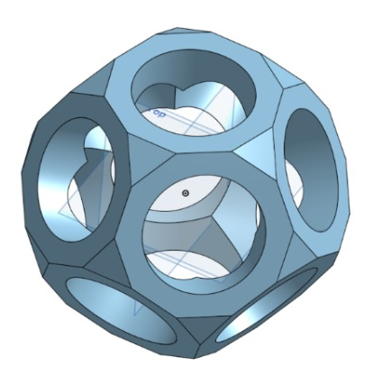

En caso de fuga, este dispositivo octagonal obstruye el escape de aire y despliega una loma, evitando así la fuga de presión

Tool: Universal Handle

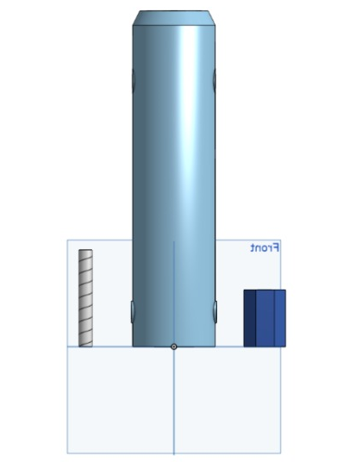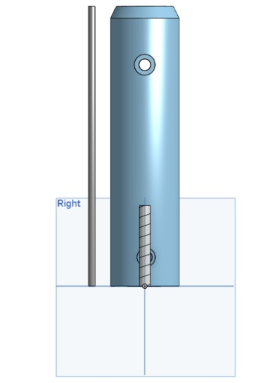

Pasador Cuter

Tool: Hammer

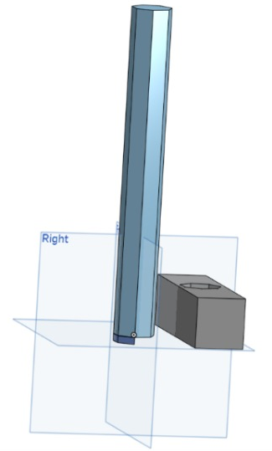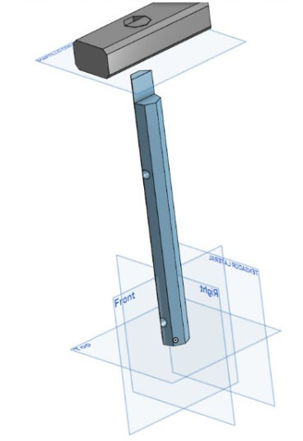

Mástil

Cabeza de Martillo

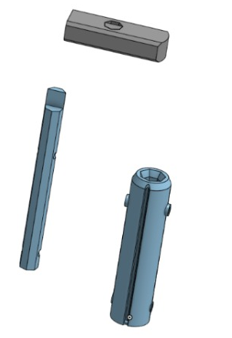

Cabeza de Martillo

Mango Universal

Tool: Manual Drill

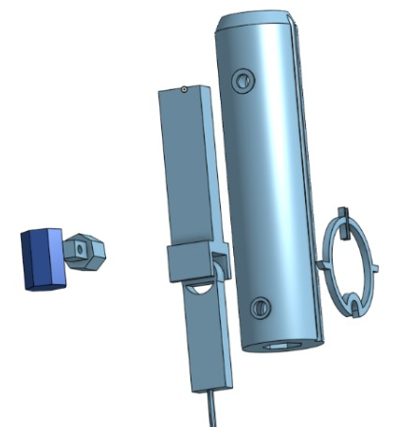

Tool: Shovel - Chest

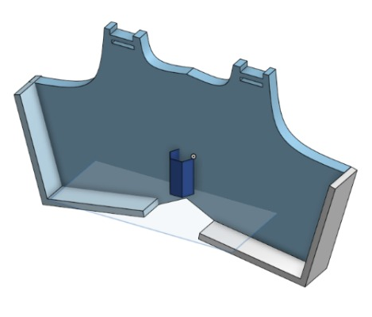

Tool: Wheels

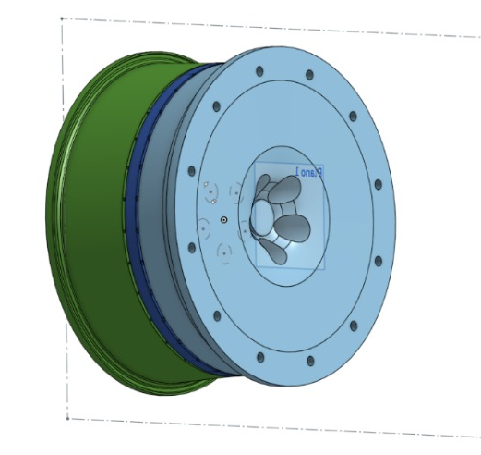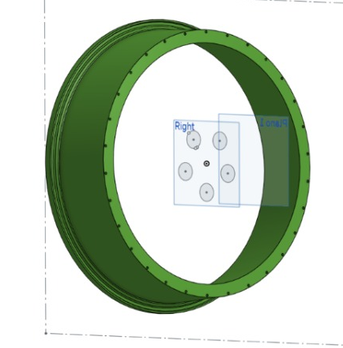

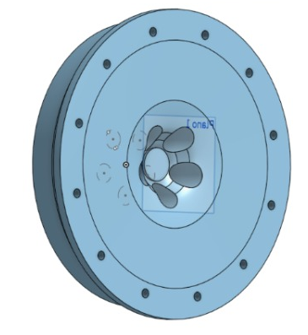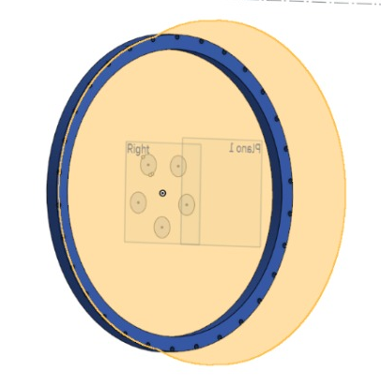

Diseño hecho en capaz

